# 商业计划书

## 市场调查：

了解该市场总量、目前分布情况，别人在用的商业、盈利模式、我的切入点；

市场总量：未知

分布情况：有十家左右的有点注册量的网站及一两个APP在分食这个总量；网站的好像有四家独大，APP似乎不成气候；

* 个人理解：

这种暧昧交友，游客方的核心需求是能找到感觉是自己想要的人，并联系上，达到交友目的；而伴游方的核需求是能在更多游客面前展示自己、能做成更多的生意、能结识更靠谱（有钱，大方，健康，有素质）的游客；

双方只会第一次需要依赖平台；一旦交友成功，再无任何理由需要平台的什么服务了；

这个市场需求量肯定是很大的，关键已经有不少平台已经提供相关服务了；而我要做的就是找到自己的核心竞争力，找到客户的核心需求点，重点发力，扬长避短，争做这个领域的NO.1；

## 竞争分析：

找到对手问题，汲取对手的长处，找到一个自己的核心竞争点，重点实现及推广；

收多少怎么收：

伴游网（[http://www.by93.com](http://www.by93.com/)）;

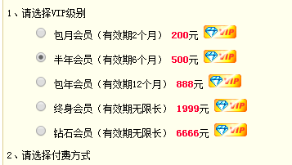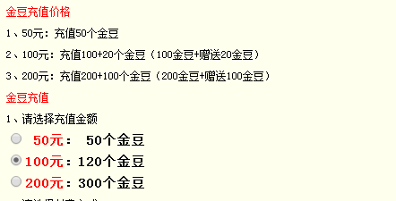

陪游玩网：<http://www.peiyouwan.net/>:在首页设伴游之星，按城市置顶

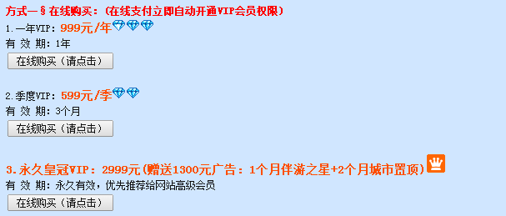

爱伴游：<http://www.abanyou.cn/>:提供免费查看联系方式

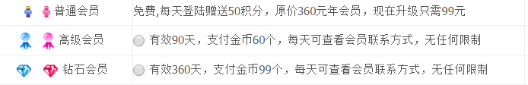

伴游天下：([http://www.banyou.cn](http://www.banyou.cn/)):真人专区,自动推荐（视频认证）真人到邮箱；线下安排一对一服务；

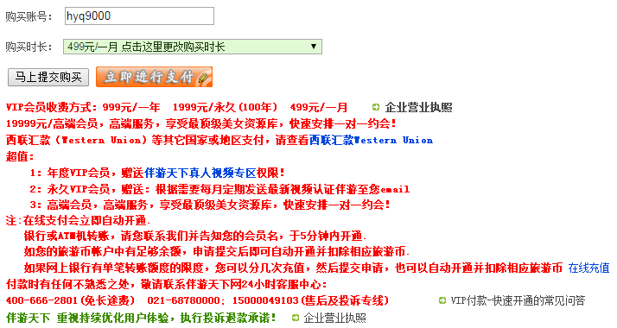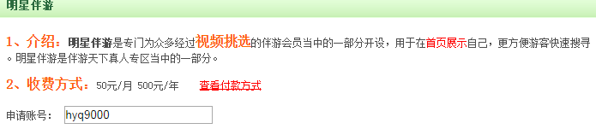

伴玩中国:http://ubanyou.com:

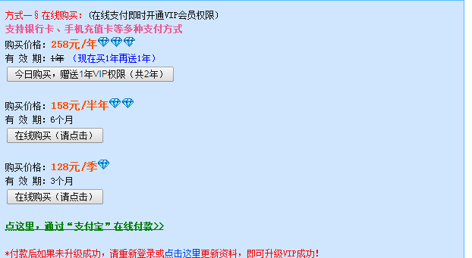

伴游友:http://www.banyy.net :自动采集其他网站的注册量了；

* 盈利模式:从面上看这几个网站都是通过限时、限量、限功能等方式直接引出升级VIP会员的需求；以达到盈收目的；而爱伴游好像有广告植入了；
* 商业模式，当然通过限时、按量、限功能、故意制造障碍(留言审核,发文审核)等方式，有些是需要用“币”按次购买；有些是买断一段时间；而爱伴游看联系方式不要钱，但在发信次数上做了限制，不同级别的VIP次数是不一样的；本人看来意义不大，不如限制查看联系方式次数，更直接一一些；当然吸引注册量，所有网站都采用限制查看联系方式的途径来实现的；
* 核心竞争力：爱伴游有普通会员能查看联系方式这一核心竞争力；当然UI也较专业一些；其他的看不出来有什么竞争力；估计他的目标比较远大，要做大流量，不看眼跟前的利益，看来会是一大竞争对手；
* 流量、注册量:无法准备获取期日IP/注册用户的数据；

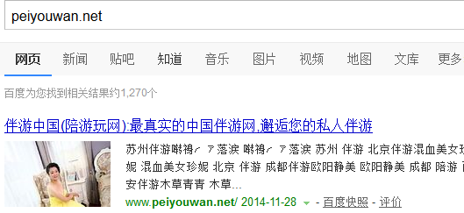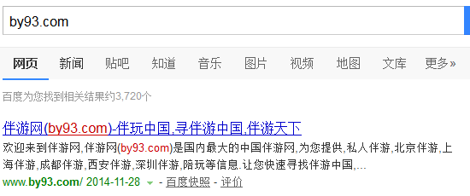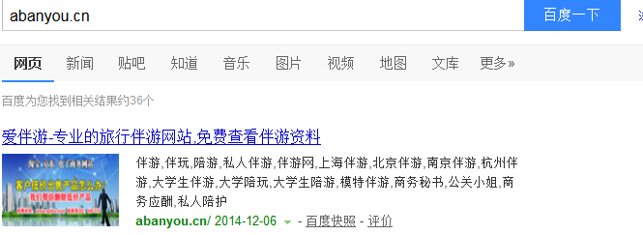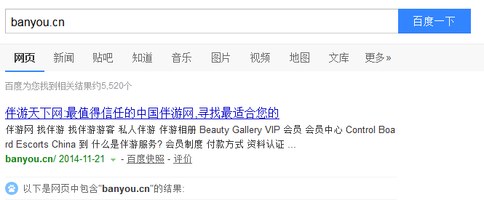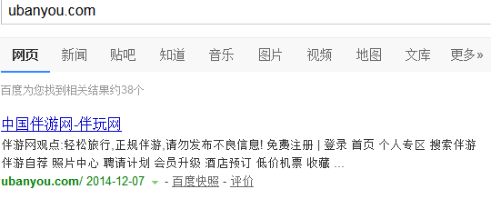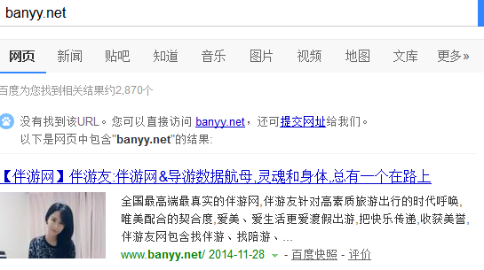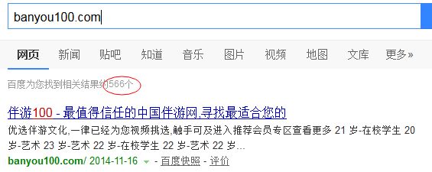

* 问题：核心竞争力缺失，网页UI设计不专业，
* 举报我的对手，打掉他们；

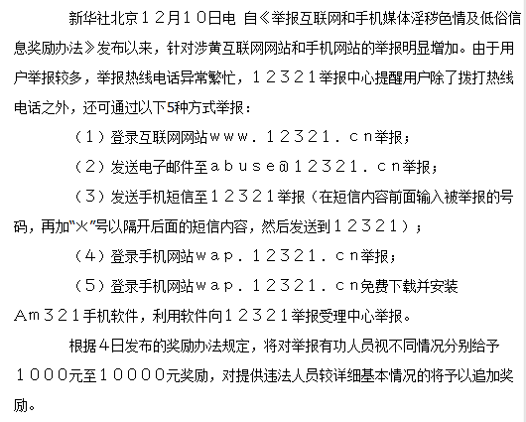

### 我的核心竞争力：

到目前为止，我认为的我的核心竞争力就是：他们没有核心竞争力，而我可以复制他们的长处（商业模式），规避他们短处（技术、UI）；最终出来一个收费更合理、商业模式更接地气、用户体验更好的伴游平台；另外就是他们几乎都没有手机APP应用端；这个我可以用；

### 我的短处：

前期没有多少财务预算，也几乎没有其他人力的投入；在网络营销、SEO等人力密集工作阶段缺少应有专业知识、技能、人手；可能在出效果前，都只我一个人,且是工作之余的时间；所以困难比较大，一定要注意劳逸结合；

## 需求分析：

重点研究核竞争点及用户需求；原型、交互等产品设计之基线、原则、方向；

这种暧昧交友，游客方的核心需求是能找到感觉是自己想要的人，并联系上，达到交友目的；而伴游方的核需求是能在更多游客面前展示自己、能做成更多的生意、能结识更靠谱（有钱，大方，健康，有素质）的游客；

* 基本需求：

1. 为（男女）伴、导游及游客提供一个线上牵线、交友社交平台；让真实的伴、导游有更多机会、更大空间、更多自由的展示自己；
2. 第一期主要满足那些想找私人导游、伴游，完成暧味之旅；后期根据平台的影响力，可以将执证导游纳入服务对象，当然，到那时平台可能经营方向也会发生变化；
3. 积分只可以通过完成线上的一些操作赢过来，伴游币可以拿钱买，也可以通过推广等为平台带到注册量、流量、现金收入的途径赚得来；
4. 游客可以发布旅游计划，伴游对其可自荐应征；系统可据计划与伴游基本情况实现自动彼配，并及时推送到双方主控面板;
5. 需要用技术手段实现普通会员无法发布自已的联系方式(QQ号，邮箱，微信号，电话);如可以免费线上留言回复；但回复中、留言、个人自荐信等不能夹带联系方式
6. 收费会员，可以精确搜索，查看联系方式、位置，加亮标记，头条、首页、排名等；总之满足“贴身”需求，分级个性化需求等；让人觉得值这个钱，也愿意掏这个钱；

* 游客：

1. 可以方便的浏览伴游资料包括体重、身高、皮肤、健康与否，
2. 能辨别基本资料是否真实、图片与伴游本人是否相符，
3. 能了解该伴游的相关伴游历史、评价、收费标准；
4. 可收藏、加为好友、在线联系；
5. 事后可对其伴游服务、提供信息真实度进行评价（如80%相符），
6. 当然如遇不良份子可举报、投诉；
7. 可以发表旅游计划，并可自动收到最彼配的伴游信息，最好提供“置顶”功能；
8. 可以有意侧漏我的大方、阔气给伴游；
9. 希望平台能在一定程度保障旅的人身财产安全；
10. 有些游客不清楚玩电脑，想直接电话到客服，要求客服安排伴游；这个事情明天用个QQ考察一下别的网站是怎么安排的；

* 伴游：

1. 可以排在前边：有条件可以上头条，也可在首页分类中排名；
2. 可以自动收到最新的彼配我的旅游计划单，自动也可手工新写自荐信，
3. 如果有可能，是否提供一个刷排名的小工具，不胜感激；或者提供：置顶功能；
4. 可以了解到服务对象的健康史、阔气、大方，有钱、素质、年纪等情况；
5. 希望平台能在一定程度保障旅的人身财产安全；

* 平台：

1. 置顶、刷排名工具、上头条、自动推荐旅游计划、查健康、看评价都得收费会员；
2. 平台提供对会员“贴标签”的功能，让会员与这些标签关联；
3. 平台提供一个公平的、较透明的交友平台；让优秀的、真实的、诚信度高的的会员在积分、排名上有优势；当然与收费的相比，得根据平台发展所处的阶段来区别对待；如在前期，交钱的优先，也许到后期，公正、公平更优先些；
4. 希望可以收到会员对交互、收费、流程等的恳切意见；

* 其他隐性需求：

1. 其他用户更想录入数据过程更友好，更方便，更省时，更力，省心（自荐时，可自动生成一些句子）；
2. 让平台的用户体验更好，UI更专业、简洁、大气；

综合排名算法：按这个顺序来排名：置顶服务=》排名权重值；

系统管理平台就先做一个简单的APP应用，后期再将前台业务做成APP；

## 盈利模式：

找到几种切实可行的、可长期养活网站运营、并可实现一定盈收的盈利模式；

VIP游客可能会是主要的盈收支撑；

1. VIP会员收费：以下三种有机结合，适合不同的会员；
   1. 可按周、月、季、年、终身几个级别分别设定收费标准， 此类会员所享受的服务是一样的，只是有效时间不一样；当然可能需要有方法引导会员买更长时间的；
   2. 一年只收一次费，分普通会员、蓝钻、黄钻、皇冠级别设定收费标准，然各标准备所享受的服务是不尽相同的，当然也是需要有方法引导会员消费更高等级的标准；
   3. 还一种是按服务次收费，也就是每享受一次某个服务，需要消费对应的“银子”，而银子是事先充值所购得；
   4. 设定一些特别功能，这些相对来说，可能主要是针对对平台服务已经认可的会员；按时间段收费，如各类置顶、公开联系方式、首页头条；
2. 伴游俱乐部：由客服人工为游客提供线下配对服务，按次收取信息服务费；伴游俱乐部是一个特殊的伴游会员类型，需要经过视频认证的，针对伴游前期是免费，为笼聚线下伴游资源，后期可以收取伴游年费；
3. 广告赞助费用；当流量上来后，可以到外面拉点广告费、赞助费、赞助礼品、赞助纪念器之类的；
4. 省级招商模式：（每省招一个，一个省级商加盟费为：1-5万；

## 商业模式：

找到可行商业模式来实现盈利，达成各项其他目标；并就以数字说话；

要实现营收目标，需要充分展示我们的核心竞争力、网络营销手段拿到流量、注册量、高质量伴游，采用积分策略提供高活跃度，这些是基础；然后才可以“围堵”会员的核心需求，引导消费；

在往会员核心需求的过程中，通过限时、按量、限功能、故意制造障碍(留言审核,发文审核)等方式激发注册、升级、充值等以达成平台各阶段的运营目标；当然前提平台得提供能让他们要的“东西”；而且不要“过”了头；以免吓跑用户；我采取的总的执行策略是循循善导、制造期望、步步为营；

平台的商业模式是根据不同的阶段区别实施不同的商业方案，大致分为三个阶段：

第一阶段：是属于平台起步段，目的在于提升知名、流量、注册量的原始阶段，该阶段在保证基本生存的前提下，可尽量将前面提到的商业策略多一些转换为流量、注册量，这个阶段可能只有半年时间；在此阶段需要完成两件很重要的事情 ，一是采集足够多的伴游数据进来，以吸引游客驻足注册；另一个就是要向所有伴游每天自动发送留言，让伴游们愿常更新自己的资料，让他们感觉这是个有机会的网站；

第二阶段是平台的发展阶段，平台已经有较稳定的注册量、流量了，就可以将商业策略多一些转换为人民币，这个阶段可能会比较长；

第三阶段是平台的远景规则，如果发展好的话，目标是该行业的NO.1；那可能会需要“洗白”自己的出身；当然商业模式也会发生方向性的变化，再说；

### 增值服务模式:

服务策略是一种会员的被动消费策略；围堵核心需求来的；

1. 为实现伴游的核心需求，我们提供的服务可以是：发布伴游信息、城市头条，头版头条、分类头条、首页有你，页页有你、搜索旅游计划、查看计划联系方式、旅游计划自彼配、自动自荐信，查看、回复留言，手机/邮箱认证本人、视频认证真人，设置对所有人会员公开联系方式
2. 为实现游客的核心需求，我们提供的服务可以是：发布信息、发布旅游计划，同省计划头条，首页有你、条件搜索伴游、查看联系方式、视频已认证伴游彼配推荐、手机认证伴游彼配推荐、查看、回复留言，手机/邮箱认证本人；
3. 也可以制造一些障碍来调动游客及伴游；留言审核，基本资料审核、相片审核等，当然这个不要随意用，至少每一阶段不要用；
4. 当然也可以提供特别的功能，帮助用户从繁杂的、费力的、费时的操作中解脱出来；如高级搜索、刷排名功能、置顶功能、自动登陆模块、外挂模块；这些是要单独收费的；

### 诚信认证模式:

为会员设置诚信度的属性，经过认证的会员的诚信度会大幅度升，这是一种会员主动消费策略，为平台带来更多高质量的流量、注册量、活跃度的重要方式；同时也是有效保障注册会员质量的有效途径；是百年大计；不允许做假；

认证方式有手机、邮箱、视频、健康、身份几种；其中手机或邮箱是确保本人，而不是机器或恶意注册，采用机器认证；视频认证相片是否本人，是人工认证；身份及健康是高级别认证，也是人工，前期很难开展，目前还没有这个需求；

### 活跃模式：

每个会员都有活跃积分，它是累积会员的线上的操作热度；代表会员线上活跃度，积分是会员排名的重要因子；在排名算法中，权重较重；所以该模式意在提高网站活路度；

### 等值贡献模式：

第一阶段时，我们可能更多免费享受部分平台服务，但需要用户完成与所享服务等值的贡献；比如说推广、分享可以赚得“币”，而这些币可以在线上购买服务；

## 风险及规避：

* 法律风险

一方面是“涉黄”，一方面是会员受生

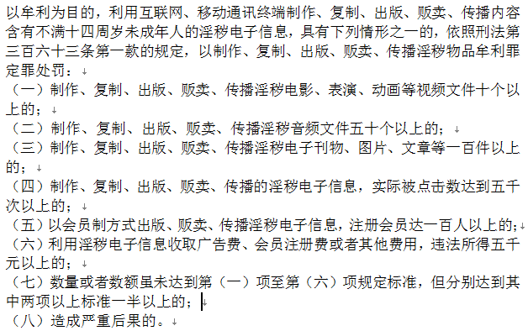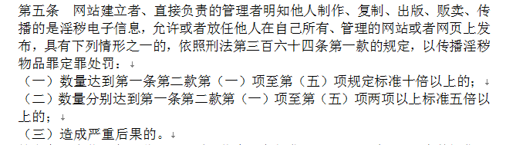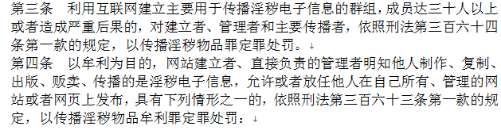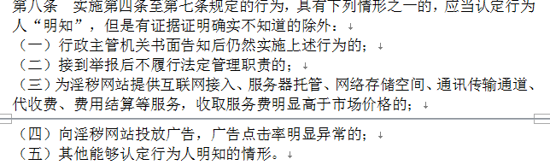

主要是尽量不要触碰“涉黄”的红线,需要注意以下几方面：

1. 普通会员权限下、衣着暴露的照片不可以有，全网绝对不可以有露生殖器清晰图；
2. 注册协议里须注明会员已超过18岁,声明不允许上传暴露图片，否则自负法律责任；
3. 需要经常走查相片，以确保不犯“明知”的错误；
4. 注册协议中声明，对线下交友活动与网站无关，请会员对信息、真实度自行分辩，洁身自好；
5. 温馨提示：网络交友，谨慎分辩，避免上当、受骗；

* 财务风险

项目启动可能只有UI美工的外包预算(1000)；

* 推广风险:

网站从无人知到有人知，是一个非常大的风险，能不能推广开来，有什么技术手段、市场手段、营销方案可以降低这个风险；反正到目前为止，这一块风险完全不可控；

* 运营风险

暂时以工作室的方式来运营，服务器江淅附近的阿里云服务，前期只能一个人管理；

* 技术风险

唯独这块是有保障的，是没有风险的；需要稍加重视的是并发量、响应体验、充值、币、推广等帐务不要出错；

## 财务管理：

详尽有效的财务预算计划；

## 经营目标：

从产品开发到上线、数据、线上推广、网络营销、营收计划等时间表；

网站经营按四个阶段来暂时设置目标；

1. 第一阶段（2014.11~2016.12）实现营收10万(第一年)-25万（第二年）,共35万；成本15万，净润20万
   1. 首先2.18前搭建好网站，上线运营；
   2. 完成注册游客会员50000，蓝钻500人，黄钻100，皇冠5人；
   3. 完成伴游注册会员1000人，蓝钻200人,黄钻100人，皇冠50人；
2. 第二阶段（2017.1~2020.1）实现营收：30万+40万+45=115万;成本50万，净利润65万；
   1. 新增注册会员50000，蓝钻800人，皇冠5人
   2. 完成伴游注册会员2000人，蓝钻500人,黄钻200人，皇冠100人；
3. 第三阶段（2020.1~）保持平稳发展，找到新的盈利模式及商业模式为网站进入第四阶段做好铺垫，打好基础
4. 第四阶段：实现网站向平台转型；打造此类社交流量入口；

# 工作安排

为完成第一阶段的工作目标，先着重安排前期六个月的，分解三步来完成：

第一步：定在年前（2月18日）完成所有的需求、原型、设计、建模，加上编码调试工作，并处理好域名、空间及上线数据采集(100有效伴游，100用户）、数据准备等上线事宜；

第二步：在4月中旬，通过线上营销各手段，达成百度排名（前20），有自己的贴吧，有100人的QQ群，1000人真实用户注册量；

第三步：在6月中旬，通过线上营销手段，达成百度排名（前10），QQ群人数200，2000真实注册用户；VIP会员200人；

第一阶段时间安排：

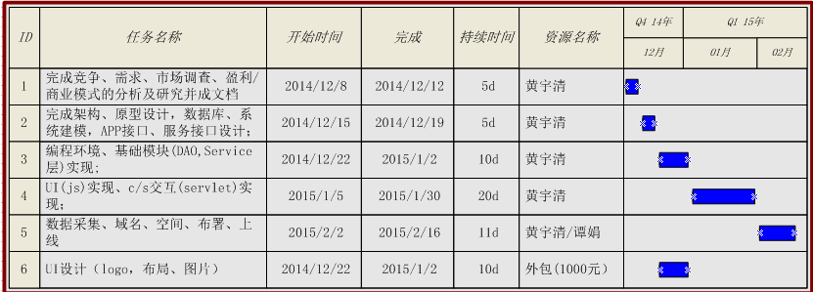

# UI设计总体需求：

1. 固定页宽（1000~1200px，根据实情，选一个合适的宽度）；要求整体设计风格简单、大气，干净、专业；（可以参考借签：<http://passport.baidu.com/center>）；
2. 选用一种（代表浪漫、旅行、爱情、阳光）颜色作为全站基(主题)色；
3. CSS文件集中控制全站一致风格；采用“扁平化”设计风格；类似下面这种风格；

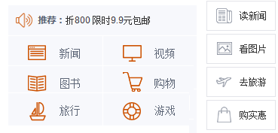

1. 制作网页过程，HTML尽量用DIV+CSS布局方式；
2. PS要求交付源文件；
3. 采用交互式设计理念及相关技术（CSS3），需要完整兼容3.5,4.0,5.0,6.0手机浏览器屏幕；